“Inklusion von Menschen mit hohem Unterstützungsbedarf in die Gesellschaft”

Ein Vortrag von Manuel Lankmair (Selbstvertreter Lebenshilfe Hartberg) und Bernhard Schmid (Lebenshilfe Wien).

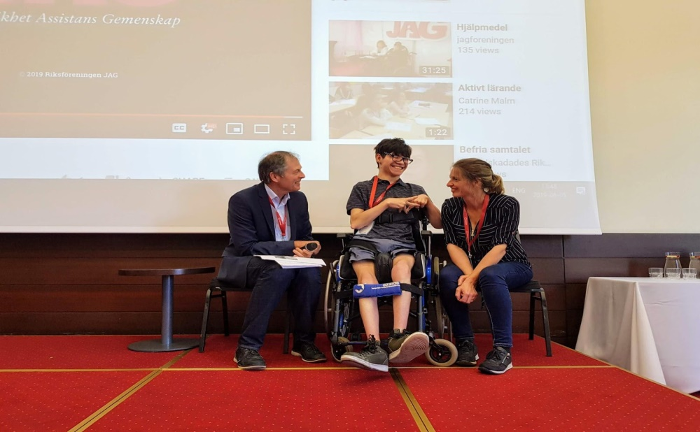
Manuel Lankmair erzählt über sein Leben mit hohem Unterstützungsbedarf (mittig im Bild). Bernhard Schmid übersetzt auf Englisch (links im Bild). Seine Assistentin unterstützt Manuel bei seiner Präsentation (rechts im Bild).

Über Manuel Lankmair
Manuel ist Selbstvertreter aus Österreich. Er ist 1997 in Graz geboren. Es fällt ihm schwer seine Hände und Arme zu bewegen. Durch die Brille kann er besser sehen.
Manuel ist gut im Lernen, im Erinnern von Sachen. Er setzt sich gerne für seine eigenen Rechte ein und ist oft gut gelaunt.
Für ihn ist wichtig selbst entscheiden zu können, eine gute Unterstützung zu bekommen, ernst genommen zu werden, Barrierefreiheit und beschäftigt zu sein.

Bildungsweg
Manuel ging in einen inklusiven Kindergarten. Danach war er 9 Jahre in einer privaten Schule. Seit 2013 ist er bei der Lebenshilfe Hartberg und seit 2015 ist er Selbstvertreter.

Aufgaben als Selbstvertreter
Als Selbstvertreter setzt sich Manuel für seine Rechte, Barrierefreiheit, Selbstständigkeit ein. Er setzt sich aber auch dafür ein an politischen Veranstaltungen, Veranstaltungen von Selbstvertreterinnen und Selbstvertretern oder wie hier an der Konferenz in Litauen teilnehmen zu können.

Arbeit
Manuel arbeitet. Er organisiert Veranstaltungen, kommuniziert mit Kolleginnen und Kollegen, anderen Verantwortlichen und Selbstvertreterinnen und Selbstvertretern. Er lernt auch Dinge über die Welt und darüber nachzudenken.

Für die Arbeit braucht Manuel viel Unterstützung, Texte in Leicht Lesen, Zeit, gute Vorbereitung und Barrierefreiheit.
Manuel ist ein Kopfarbeiter, wie er selber sagt.

Assistenz
Nach Litauen ist Manuel mit 2 Assistentinnen gekommen. Eine kümmert sich um die Pflege, die andere um die Arbeit. Ein Teil der Arbeit ist z.B. die Vorbereitung für die Konferenz.

Die Präsentation ist zu Ende und die Leute im Saal applaudieren. Nun können Fragen gestellt werden.
“F” steht für Frage.
“A” steht für Antwort.

F: Wie werden die Assistentinnen in Österreich finanziert?
A: In diesem Fall wird die Assistenz durch die Lebenshilfe und Inclusion Europe finanziert. Nicht vom Staat.

F: Wer wählt die Assistentinnen und Assistenten? Brauchen die Assistentinnen und Assistenten eine bestimmte Ausbildung?
A: Assistentinnen und Assistenten hat Manuel selbst ausgesucht. Er konnte nicht irgend jemanden wählen. Er hatte eine kleine Auswahl, aus der er wählen konnte. Es gibt dann eine gemeinsame Schulung. Das heißt die Assistenz bekommt gemeinsam mit Manuel ein bestimmtes Training.

F: Hat Manuel bei der EU-Wahl gewählt?
A: Er hat gewählt und es gab keine Probleme dabei. Er kann mit Begleitung in die Kabine gehen. In Österreich darf eine ausgewählte Person in die Wahlkabine mitgehen, wenn Unterstützung gebraucht wird.

F: Wie schaut deine Lebenssituation in Österreich aus?
A: Manuel lebt zu Hause mit seinen Eltern und zwei Brüdern. Einer ist 10, der andere 16 Jahre alt.

F: Du warst in der Schule. In der Klasse waren Menschen mit unterschiedlichen Bedürfnissen. Wie haben die Lehrerinnen und Lehrer auf deine Bedürfnisse reagiert?
A: Gut. Ihm hat es gut gefallen in der Schule. Es war eine teure Privatschule. Nur 6 Schülerinnen und Schüler sind in der Klasse. Er hat sich wohl gefühlt mit seinen besonderen Bedürfnissen.

F: Gibt es mehr Menschen mit hohem Unterstützungsbedarf in Österreich?
A: Es gibt in der Lebenshilfe viele, die einen hohen Unterstützungsbedarf haben. Viele können nicht gut sprechen. Es ist sehr selten, dass es Personen gibt, die wie Manuel die Unterstützung bekommen, die sie brauchen. Das ist zur Zeit die Herausforderung in Österreich: es gibt mehrere, die Unterstützung brauchen würden. Wir müssen lernen, was sie brauchen. Wir müssen zuerst zuhören. Wir hören oft nicht zu, weil sie nicht hier sind und nicht teilnehmen. Vermutlich würde diese Konferenz ganz anders ausschauen, wenn die notwendige Unterstützung da wäre.

F: In Deutschland gibt es Tagesstätten und Werkstätten. Wie werden Menschen mit hohem Unterstützungsbedarf in Österreich in den Arbeitsmarkt einbezogen?
A: Manuel kennt Menschen, die in einem Kosmetik-Unternehmen arbeiten. Das Unternehmen geht auf die Bedürfnisse ein. Je nach Fähigkeiten und eigenen Wünschen ist die Arbeit zum Teil in der Werkstatt und zum Teil im Betrieb.

F: Was ist unabhängiges Leben für ihn? Und was ist laut Assistenz wichtig für seine Selbstständigkeit?
A: Wichtig für ihn, um unabhängig leben zu können, ist sein Elektrorollstuhl. Da kann er selbst fahren. Technische Geräte sind auch wichtig für seine Selbstständigkeit.
A der Assistenz: Manuel weiß selbst was für sein Leben gut ist. Oft ist gut gemeint vonseiten anderer Personen nicht das richtige.
A von B. Schmid: Selbstständigkeit ist nicht das gleiche wie Selbstbestimmung! Wer hohen Unterstützungsbedarf hat, ist nicht selbstständig. Aber sie oder er hat das gleiche Recht wie alle auf ein selbstbestimmtes Leben.

Danke an Manuel für diesen Workshop.
Die Präsentation war inspirierend, weil man sieht, wie er in Österreich arbeitet und selbstbestimmt lebt. Es zeigt, dass Menschen Fähigkeiten wie jede oder jeder andere hat. Der Workshop war ein gutes Beispiel dafür, dass wir über Barrierefreiheit hinaus gehen müssen.
Die passende Unterstützung ist der Schlüssel für ein selbstbestimmtes Leben. Dazu muss man den Menschen aufmerksam begegnen. Wenn das gegeben ist, kann Inklusion von Menschen mit hohem Unterstützungsbedarf gelingen.

5. Juni 2019

